考试类别[学生填写]（□正考 □补考 □重修 □补修 □缓考 □其它）
线
订
装
郑州轻工业学院 2016 / 2017学年 第1学期 概率论与数理统计 试卷
专业年级及班级 姓名 学号
题号 | 一 | 二 | 三 |  |  |  |  |  |  | 总分
题号 | 1-7 | 8-14 | 15 | 16 | 17 | 18 | 19 | 20 | 21
得分
《概率论与数理统计》期末考试试卷A
适用专业：全学院各相关专业
本试卷共三页，三大题21小题，总计100分
参考数据：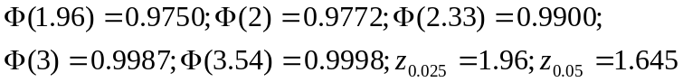
一、选择题（7小题，每小题3分，共21分）
得 分
评卷人

1．设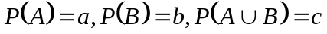，则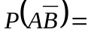 （ ）
（A）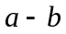 （B）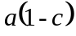 （C）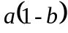 （D）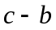
2．设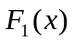和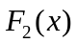都是随机变量的分布函数，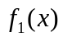和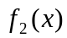都是随机变量的概率密
度函数，则 （ ）
（A）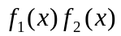是概率密度函数 （B）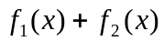是概率密度函数
（C）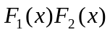是分布函数 （D）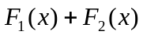是分布函数
3. 设随机变量X和Y相互独立且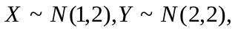则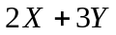服从分布（ ）
（A）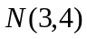 （B）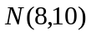 （C）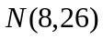 （D）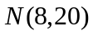
4．设随机变量X和Y相互独立且同分布，且X的分布函数为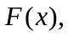则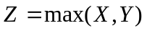
的分布函数为 （ ）
（A）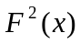 （B）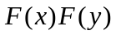

（C）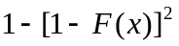 （D）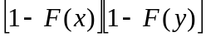
5. 如果随机变量存在二阶原点矩，则下列表达式正确的是 （ ）
（A）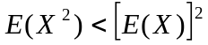 （B）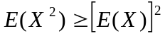
（C）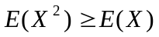 （D）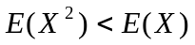
6．在假设检验中，如果待检验的原假设为，那么犯第一类错误是指 ( )
（A）成立，接受 （B）不成立，接受
（C）成立，拒绝 （D）不成立，拒绝
7． 设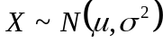,其中已知， 未知，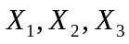为样本，则下列选项中不是统计量的是 ( )
（A）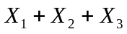 （B）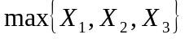
（C）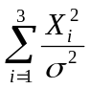； （D）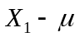
二、填空题（7小题，每小题3分，共21分）
得 分
评卷人

8．若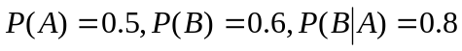，则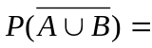 。
9．一袋中有6只乒乓球，编号为1、2、3、4、5、6，在其中同时取三只，以X表示取
出的三只球中的最小号码，则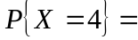 。
10. 设随机变量服从参数为1的指数分布，a为常数且大于零，则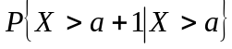
=_____________________。
11．设随机变量的数学期望为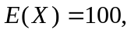方差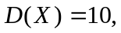则由切比雪夫不等式，有。
12. 设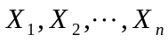相互独立，且都服从标准正态分布N（0,1），则随机变量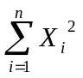服从_________________。
13．若总体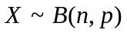，其中已知，则未知参数的矩估计量是 。
14．某饮料自动售货机的杯装饮料量近似服从正态分布，标准差为20毫升。若随机抽查的100杯饮料的平均灌装量为225毫升，求自动售货机杯装饮料平均灌装量的置信水平为95%的置信区间 。

三、解答题（7小题，共58分）
15.（本题10分）设10件产品中有2件次品，8件正品。现每次从中任取一件产品，且取后不放回，试求下列事件的概率：
得 分
评卷人
（1）第二次取到次品；
（2）若已知第二次取到次品，则第一次也取到次品。

16.（本题8分） 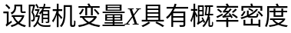
得 分
评卷人
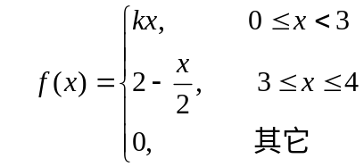
则 （1）确定常数 ； （2）求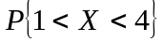。

17（本题8分）设随机变量和具有联合概率密度
得 分
评卷人
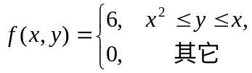
（1） 求关于X和Y的边缘概率密度函数；
（2） 判断随机变量X和Y是否相互独立。

18.（本题8分）设随机变量的联合分布律为
得 分
评卷人
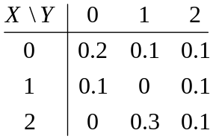
求。

19.（本题8分）设某种难度很大的手术成功率为0.9，现对100个患者进行这种手术，用X表示手术成功的人数，利用中心极限定理求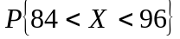。
得 分
评卷人

20. （本题8分）正常人的脉搏平均每分钟72次，某医生测得9例“铅中毒”患者的脉搏数的平均值为67次。已知人的脉搏次数服从正态分布，其中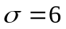次一般不会变化。问在显著水平下，“铅中毒”患者的脉搏数和正常人的脉搏数有无显著差异？
得 分
评卷人

21. （本题8分）设总体的概率密度为
得 分
评卷人
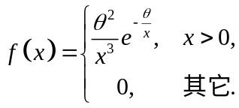
其中为未知参数且大于零，来自总体的简单随机样本，求的最大似然估计量。

